PPS 10 Société SOG
Gestion des interventions
de maintenance
Fiches 10, 14, 15, 16, 17, 24 à 38 et 39 à 49.
Logiciels
SGBDR et éventuellement un AGL.

Présentation de la société

Raison sociale
Solutions d’Organisation et de Gestion
SA au capital de 23 000 €
9, rue Aminches
92300 Montrouge

L’activité
La société SOG, constructeur informatique, commercialise ses propres systèmes informatiques. Dotée d’un service après-vente important, elle assure la maintenance des systèmes de ses clients lorsque ceux-ci souscrivent un contrat de maintenance. Le service après-vente emploie 150 techniciens répartis sur le territoire national. Les interventions sont assurées par des techniciens pilotés par un centre d'appels national.

Votre mission
Pour évaluer l’activité de son service après-vente, la direction de la société SOG a décidé l'informatisation complète de la gestion des interventions de maintenance en y ajoutant la gestion du coût des interventions. Elle fait appel à vos services pour étudier l'évolution de son système informatique.
Actuellement, seule la gestion du centre d’appels national est informatisée. Elle utilise une base de données qui assure le suivi des interventions (vous trouverez le MCD dans le document 2). Elle ne permet pas d’évaluer la rentabilité des interventions. Les techniciens justifient de leurs activités par des fiches d’intervention papier qui sont traitées manuellement (documents 3 et 4). Cette gestion ne concerne pas la base de données actuelle.

Partie 1 – Analyse des documents 1 et 2
1. Quels sont les deux sous-domaines qui constituent le domaine de la gestion des interventions ?
2. Quels sont le ou les domaines connexes en relation avec le domaine de la gestion du suivi des interventions ?
3. Quels sont les acteurs internes du sous-domaine Gestion du suivi des interventions ? Pourquoi le technicien est-il considéré comme un acteur externe pour ce sous-domaine ?
4. Quels sont le ou les autres acteurs externes en relation avec le sous domaine Gestion du suivi des interventions ?
5. Décrivez très brièvement les différentes tâches à réaliser par le centre d’appels pour assurer le suivi des interventions.
6. Expliquez pourquoi un système sous garantie est traité de la même manière qu’un système hors garantie au niveau du centre d’appels ?
7. L’affectation d’un technicien n’est pas faite au moment de l’appel d’un client. Expliquez les raisons de cette attente.
8. Pourquoi la cardinalité minimum entre l’association nécessiter et l’entité Appel est 0 ?
9. Que signifie l’utilisation d’un identifiant relatif pour l’entité Intervention ? Justifiez la distinction entre Intervention et Appel.
10. Quelles informations manque-t-il à la base de données existante pour évaluer le coût d’un contrat ?

Partie 2 – Mise en œuvre

1 – L’analyse de l’existant
La société SOG vous demande d'effectuer l'étude préalable de la gestion existante. A ce titre, vous êtes amené à étudier la gestion du suivi des interventions par le centre d'appels.
Vous trouverez dans le document 1 l'interview du responsable du centre d'appels national de la société SOG et dans le document 2, le MCD de l'application Pilotage Centre d'Appels.
a) Elaborez le modèle de flux conceptuel de la gestion du suivi des interventions par le centre d’appels.
b) Réalisez le modèle conceptuel des traitements analytiques des opérations :
- enregistrer l’appel d’un client ;
- clôturer une intervention ;
- mettre à jour les informations d’un contrat ou d’un client.

2 – L’amélioration des traitements de l’application existante
La base de données issue du MCD présenté dans le document 2 est opérationnelle. Elle se trouve sur votre CD-Rom. Bigaufone vous demande d’apporter des améliorations aux traitements de l’application existante.
a) Faites en sorte qu’il soit impossible d’affecter à la même date/heure et plus d’une fois un même technicien.
b) Réalisez le formulaire d’affectation d’un technicien à un appel. Le formulaire comprendra un en-tête dans lequel l’utilisateur saisira un numéro d’appel (on affichera la date et l’heure de l’appel, le descriptif de la panne et si la panne est soldée). Dans le corps du formulaire, les interventions sur cet appel s’afficheront (numéro d’ordre de l’appel, numéro et nom du technicien chargé de l’intervention et éventuellement date et heure de l’affectation, date et heure d’arrivée sur site, date et heure de fin et solde de l’intervention). A partir d’un bouton, l’utilisateur pourra consulter un autre formulaire dans lequel seront listés les techniciens disponibles avec leurs coordonnées (nom, prénom, taux horaire, informations sur l’intervention en cours). L’utilisateur retournera alors au formulaire initial pour terminer sa saisie.
c) Développez les requêtes suivantes :
- quel est le nombre d’interventions par technicien sur un mois donné ? Le mois sera passé en paramètre de la requête ;
- quelle est la liste des clients qui ont des contrats qui sont tous soldés ?
- quel(s) est (sont) le(s) contrat(s) qui a (ont) nécessité le plus grand nombre d’interventions ?
d) Réalisez l’état qui permettra de lister les interventions par contrat par client. Cet état permettra de lister les clients par ordre alphabétique avec pour chacun d’eux leurs contrats avec la liste des interventions triée par appel et réalisée au titre de chaque contrat.
Cet état comprendra le nom du client, le numéro du contrat, l’indication du solde de ce contrat, le numéro d’appel, la date et heure de l’appel, le descriptif de la panne, le numéro d’ordre de l’appel, le nom du technicien qui est intervenu et l’indication de l’intervention terminée.

3 – L’extension de la base de données
L’analyse de l’existant terminée, la société SOG vous demande d'étudier la gestion du coût des interventions réalisées par les techniciens.
A chaque intervention en clientèle, le technicien remplit une fiche :
- le recto concerne l’activité du technicien ; il est obligatoirement renseigné à chaque intervention. Si nécessaire, la fiche permet également au technicien de reporter le montant des frais que le technicien engage durant son intervention (péage parking, repas…) ;
- le verso permet d’indiquer la consommation des pièces détachées. Cette partie est renseignée si l’intervention nécessite le changement de pièces défectueuses.
Ce document est repéré par le numéro de l’intervention. Dans le nouveau projet, cette fiche d’intervention sera saisie dans la base de données.
Vous trouverez un exemple de la partie activité de la fiche d’intervention dans le document 3 et, dans le document 4, un exemple de la partie pièces détachées. Ces exemples sont accompagnés des règles de gestion.
Concevez l’extension du MCD existant. La nouvelle base devra permettre la gestion du coût des contrats de maintenance.

4 – La recherche d’une solution de connexion distante
Actuellement, les communications entre le centre et les techniciens s’effectuent par radio-téléphone. Dans un souci de modernisation et d’optimisation des tâches, la direction envisage de passer à une solution qui s’appuierait sur Internet et ses protocoles. Les techniciens devraient être équipés d’un ordinateur portable, d’un téléphone portable (type GSM) et d’un modem raccordable entre ces deux équipements.
En utilisant votre moteur de recherche, établissez une proposition chiffrée et commentée.
b) L’idée étant retenue, on souhaiterait que tous les contacts des techniciens avec le centre se fassent à l’aide d’Internet et de ses outils (clôture des interventions, saisie des fiches, détermination du prochain client à rencontrer, etc.) L’ouverture du système d’information de l’entreprise sur Internet pose question : ne risque-t-on pas de subir un piratage, par exemple ?
Pour répondre à cette question, vous rédigerez une note à destination de la direction précisant les précautions à prendre pour éviter le piratage des données sensibles de l’entreprise et pour protéger les fichiers contre les virus. Vous vous attacherez notamment à présenter de manière synthétique l’utilité d’un système de cryptage tel que SSL (Secure Socket Layer).

Document 1 : Interview de M. Bigophone responsable du centre d'appels téléphoniques de la société SOG
Question : Comment fonctionne le centre d'appels ?
Réponse : Au centre d'appels téléphoniques national travaillent ce que nous appelons des correspondants. Ils coordonnent les interventions des techniciens du service après-vente.
Question : Un client lorsque son système informatique est en panne, vous appelle. Comment se traite l’appel d’un client ?
Réponse : Le correspondant demande à notre client son numéro de contrat de maintenance. Il vérifie que son contrat existe et qu’il n'est pas soldé. Si le contrat est actif, il enregistre l'appel dans le système informatique avec la date de l'appel, l'heure d'appel et un descriptif de la panne. Il donne au client son numéro d'appel (exemple : 101 201). Dans le cas d'une réponse négative, il n'y a pas d'intervention car le système n'est pas maintenu par la société SOG.
Question : Je suppose qu’un système sous garantie est obligatoirement réparé. Comment est traité ce problème ?
Réponse : C’est exact. Un client bénéficie automatiquement d’un contrat de maintenance pendant la période de garantie d’un système. Ce contrat est gratuit, à la date d’expiration de la garantie, il est soit renouvelé soit soldé. C’est une démarche commerciale pour vendre nos contrats de maintenance.
Question : Comment choisit-on le technicien qui sera chargé d’intervenir ?
Réponse : Grâce aux informations disponibles dans la base de données, le correspondant choisit dès que possible un technicien et l’appelle par radio-téléphone. Il s’assure de sa disponibilité et lui confie une nouvelle intervention. Il lui donne le numéro de l'intervention. Il est constitué du numéro d'appel suivi du numéro d'ordre (par exemple : 101201-1). Le correspondant rappelle ensuite le client pour lui communiquer la date et l'heure d'arrivée prévisionnelle du technicien.
Question : Comment savez-vous si cette heure prévisionnelle est respectée ?
Réponse : Le technicien est tenu de communiquer au centre d'appels les date et heure exactes d'arrivée sur le site du client.
Question : Pourquoi un numéro d’ordre ? Une panne, peut-elle nécessiter plusieurs interventions ?
Réponse : Oui, en cas de difficulté, le technicien peut demander de l'aide. Il contacte alors le centre d'appel et demande un autre technicien. Le correspondant recherche alors un technicien libre et le contacte. Le numéro d'intervention aura alors le numéro d'ordre suivant (par exemple : 101201-2).
Question : Une fois la panne résolue, le centre d’appels est-il prévenu ?
Réponse : Le technicien rappelle quand son intervention est terminée. Le client confirme que l'intervention est effectivement terminée en s'engageant sur le fait que le système informatique est en état de marche. L'appel est alors déclaré clos (le système est en service).
Question : J’ai remarqué que votre service validait des fiches d’interventions. Pourquoi le technicien n’envoie-t-il pas ces documents directement au service du personnel ?
Réponse : En fin de semaine, le technicien retourne ses fiches d'intervention (voir modèles en annexes 3 et 4) au secrétariat du centre d'appels. Le secrétariat valide les informations portées par le technicien en consultant les appels clos. Le rapprochement entre l’appel clos et la fiche d’intervention solde l'intervention dans la base de données. Cette opération permet de valider les frais de déplacement du technicien. Les fiches d’intervention sont ensuite envoyées au service du personnel pour paiement.
Question : Comment s’effectue la mise à jour des contrats et des clients ?
Réponse : « Le service commercial a la charge de vendre les contrats de maintenance. A chaque modification d’un contrat ou d’un client, il nous communique les informations à modifier et nous mettons immédiatement notre base à jour. »

Document 2 : Modèle conceptuel des données du suivi
des interventions
Modèle conceptuel des données du suivi
des interventions

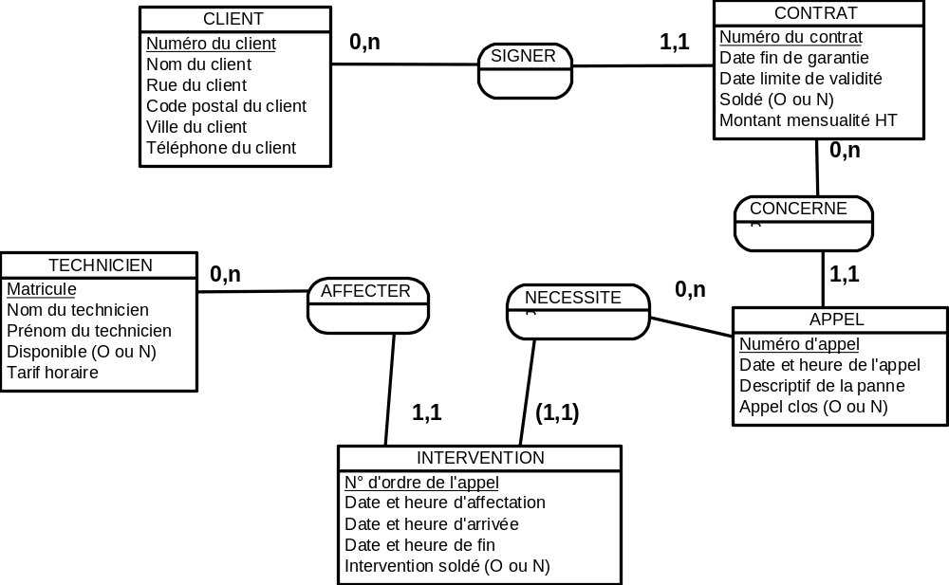

Remarque : la propriété DISPONIBLE est valorisée à Non si le technicien est en vacances, malade ou en formation.

Document 3 : Fiche d'intervention – Partie « Activité »
Cette partie concerne l’activité du technicien. Elle détaille le temps passé pour une réparation y compris le transport. L’activité du technicien est codifiée en fonction de la nature de l’activité réalisée lors de l’intervention.
Pour une intervention, à un même jour, correspond un seul code activité ; c'est le technicien qui cumule les temps par nature d'activité.
On donne un exemple de fiche d'intervention remplie.
SOG FICHE D’INTERVENTION No : 101201-1
Activité
Technicien Intervention
Matricule : 17259 Arrivée sur site Date : 03/12/01 Heure : 9 h 30
Nom : Lambert Fin Date : 04/12/01 Heure : 11 h 00
Prénom : Julien
Contrat
Numéro : A14125 Nom du client : SA Spinash
Activité
Date de l’activité Code de l’activité Durée (en 100e hr)
03/12/01 80 0,50
03/12/01 10 6,00
03/12/01 20 2,00
03/12/01 90 0,50
04/12/01 80 0,50
04/12/01 20 2,00

Frais
Montant des frais : 35,50 € (joindre obligatoirement les justificatifs)
10 = intervention sur le logiciel 20 = intervention sur le matériel.
80 = temps de déplacement aller 90 = temps de déplacement retour.

Document 4 : Fiche d'intervention – Partie « pièces détachées »
La société SOG possède six agences sur le territoire national. Chaque agence gère son propre stock de pièces détachées. La base de données gère les pièces détachées de toutes les agences. On mémorise pour chaque agence son code, son nom et son adresse. On mémorise pour chaque pièce détachée sa référence, sa désignation, son prix de revient et sa quantité en stock agence par agence.
Une pièce détachée est soit stockée au niveau de l’agence ; soit obtenue par commande. Dans ce cas, il n’y a pas de tenue de stock pour ce type de pièces dans l’agence. On conserve alors le libellé de commande de la pièce.
Le technicien remplit la partie consommation de la fiche d’intervention dans le cas d’échange de pièces détachées sur le matériel dépanné. Il cumule des quantités consommées dans le cas d’une même référence de pièce détachée.
Le technicien indique pour chaque référence de pièce l’agence qui lui a fourni cette pièce (sur stock ou sur commande). Pour une même référence de pièce, le technicien a obligation de s’approvisionner dans la même agence. En revanche, pour éviter des attentes de pièces, le technicien peut être amené à s’approvisionner dans des agences différentes pour une même intervention.
On donne un exemple de fiche d’intervention remplie.
SOG FICHE D’INTERVENTION No : 101201-1
Pièces détachées
Technicien Agence du technicien
Matricule : 17259 Code : 02
Nom : Lambert Nom : Nantes-Carquefou
Prénom : Julien
Contrat
Numéro : A14125 Nom du client : SA Spinash
Consommation
Référence Quantité consommée Agence d’origine
SW333 2 02
CLAV-AZE8815 1 02
DD3GO-SFD52 1 05
CBL2MM-120M 3 02
SU318GF 5 05
04/12/01 20 02

